第52讲 圆锥曲线(一)
常见二次曲线有圆、椭圆、双曲线、抛物线等，前面已经研究过圆，本讲将对竞赛中常见的有关椭圆、双曲线、抛物线等问题作一些研究．
1．各曲线的定义
(1)椭圆：{P| |PF₁|＋|PF₂|＝2a，2a＞|F₁F₂|，F₁、F₂为定点，2a为正常数}；
(2)双曲线：{P| ||PF₁|－|PF₂||＝2a，2a＜|F₁F₂|，F₁、F₂为定点，2a为正常数}；
(3)抛物线：{P|＝1，F为定点，|PH|是P到定直线l的距离}．
圆锥曲线的统一定义：平面上，到一个定点F的距离与到一条定直线l的距离之比为一个常数e的点的轨迹叫做圆锥曲线(椭圆、双曲线、抛物线)．
当0＜e＜1时，曲线是椭圆；当e＞1时，曲线是双曲线；当e＝1时，曲线是抛物线．这个定点F叫做曲线的焦点，定直线l叫做曲线的准线，定点F到定直线的距离p叫做焦参数．
2．标准方程
(1)椭圆：＋＝1(a＞b＞0)，＋＝1(a＞b＞0)；
(2)双曲线：－＝1，－＝1(a＞0，b＞0)；
(3)抛物线：y²＝2px，y²＝－2px，x²＝2py，x²＝－2py(p＞0)．
3．几何性质：(见教材)
4．直线与椭圆、双曲线、抛物线间关系的判别方法
判断直线与椭圆、双曲线、抛物线的关系的方法主要有两种：一种是由它们的方程消去一个未知数(如y)，得到另一个未知数(如x)的一元二次方程，利用其根的判别式Δ＞0、Δ＝0、Δ＜0可分别判断直线与椭圆、双曲线、抛物线有两个不同的公共点、只有一个公共点、没有公共点．
对于双曲线、抛物线还要特别注意二次项系数是否为零的讨论．
另一种是取椭圆、双曲线的参数方程，再转化为三角方程是否有解的问题．
A类例题
例1．椭圆＋＝1的焦点为F₁和F₂，点P在椭圆上，如果线段PF₁的中点在y轴上，那么|PF₁|是|PF₂|的（ ）
A．7倍 B．5倍 C．4倍 D．3倍(1998年全国高考题)
分析 本题涉及到椭圆的几何性质、焦半径长，中点坐标公式等，也可以用椭圆的第二定义来求解．
解 由已知得F₁、F₂的坐标分别为(－3，0)、(3，0)．
设P(x，y)，线段PF₁的中点的横坐标为0，那么＝0，x₁＝3．
将x₁＝3代入椭圆方程得，y₁＝±，所以P(3，±)，则|PF₂|＝|y₁|＝．
因为|PF₁|＋|PF₂|＝4，则|PF₁|＝，故|PF₁|＝7|PF₂|．
说明 本题也可以用焦半径公式求解，与焦半径有关的内容详见圆锥曲线(二)．
例2．设双曲线－＝1(0＜a＜b)的半焦距为c，直线l过(a，0)、(0，b)两点，已知原点到直线l的距离为c，则双曲线的离心率为( )
A．2 B． C． D．(1996年全国高考题)
解 法一 因为b＞a＞0，所以c²＝a²＋b²＞2a²，c＞a，
则离心率e＝＞＞，故排除选项C、D．
因为直线l过点(a，0)、(0，b)，原点到直线l的距离为c，则c²＝ab，检验A、B分支，选A．
法二 因为直线l过点(a，0)、(0，b)，则l的方程为bx＋ay－ab＝0，所以原点到直线l的距离为＝c，因为c²＝a²＋b²(b＞a＞0)，所以＝c，整理得，3e⁴－16e²＋16＝0，解得e²＝4或e²＝．
因为b＞a＞0，所以c²＝a²＋b²＞2a²，所以e²＝＞2，故e²＝4，即e＝2，故选A．
例3．已知抛物线y²＝2px(p＞0)，过动点M(a，0)且斜率为1的直线l与该抛物线交于不同的两点A、B，|AB|≤2p．
(1)求a的取值范围；
(2)若线段AB的垂直平分线交x轴于点N，求ΔNAB面积的最大值．(2001年北京、内蒙古、安徽春季高考题)
解 (1)直线l的方程为：y＝x－a，
将y＝x－a代入y²＝2px，得x²－2(a＋p)x＋a²＝0．[来源:Z_xx_k.Com]
设直线l与抛物线两个不同的交点坐标分别为A(x₁，y₁)、B(x₂，y₂)，
则
又y₁＝x₁－a，y₂＝x₂－a，
则|AB|＝＝＝．
因为解得－＜a≤－．
(2)设AB的垂直平分线交AB于点Q，令Q坐标为(x₃，y₃)，
则由中点坐标公式得 x₃＝＝a＋p，
y₃＝＝＝p，
所以，|QN|²＝(a＋p－a)²＋(p－0)²＝2p²，
又ΔMQN为等腰直角三角形，则|QN|＝|QM|＝p．
所以S_{ΔNAB}＝|AB|·|QN|＝p·|AB|≤p·2p＝p²．即当|AB|＝2p时ΔNAB面积的最大，最大值为p²．
说明 平面解析几何是通过研究二次方程来研究二次曲线的，常常解题根据根与系数的关系整体利用两根的和与积．由于不论一元二次方程有无实根，根与系数的关系总成立，而解析几何中曲线的交点坐标是实数，因此使用根与系数关系时要注意检查该方程是否有实根．
正确使用这一方法解题，大致有三个步骤：
(1)把已知条件、要计算的对象、要证明的结论，写成x₁＋x₂、x₁x₂(或y₁＋y₂、y₁y₂)的式子；
(2)由两条曲线(含直线)的方程消去一个未知数，得到另一个未知数的一元二次方程，根据根与系数关系写出x₁＋x₂、x₁x₂(或y₁＋y₂、y₁y₂)的表达式，代入第(1)步中的式子，并求出结果；
(3)检查(2)中的结果是否违背(2)中的一元二次方程根的判别式Δ≥0．
情景再现
1．椭圆＋＝1的焦点为F₁、F₂，点P为其上的动点，当∠F₁PF₂为钝角时，点P横坐标的取值范围是_____________．(2000年全国高考题)
2．已知P为双曲线－＝1右支上的一点，F₁、F₂分别为左、右焦点，若|PF₁|：|PF₂|＝3：2，试求点P(x₀，y₀)的坐标．(1998年济南高考模拟题)
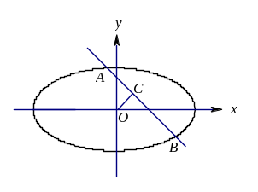
3．如图，椭圆ax²＋by²＝1与直线x＋y＝1交于A、B两点，C是线段AB的中点，若|AB|＝2，OC的斜率等于(其中O为直角坐标系的原点)，求a、b的值．(1992年全国高考题)
B类例题[来源:学_科_网]
例4．给定点A(－2，2)，已知B是椭圆＋＝1上的一点，F₁是椭圆的左焦点，求当|AB|＋|BF₁|取最小值时，点B的坐标．(1999年全国高中数学联赛)
分析 由于椭圆的离心率为，结合待求式子中有的特点，可以考虑将|BF₁|利用椭圆的第二定义转化为B点到相应准线的距离．
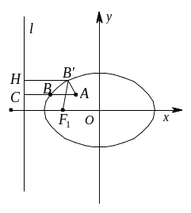
解 此椭圆的a＝5，b＝4，c＝3，e＝，作椭圆的左准线l：x＝－．
对于椭圆上任一点B′，连AB′，B′F₁，作B′H⊥l于H，
则＝，即|B′H|＝|B′F₁|．
从而|AB′|＋|B′F₁|＝|AB′|＋|B′H|．
于是问题变为求|AB′|＋|B′H|的最小值．
作AC⊥l于C，交椭圆于B．则|AC|≤|AB′|＋|B′H|，即|AC|为所求最小值．|AC|＝(－2)－(－)=．
此时点B的纵坐标y＝2，代入椭圆方程，得点B的横坐标为x＝－．
则当|AB|＋|BF₁|取最小值时，点B的坐标为(－，2)．
例5．如图，直线l的方程为x＝－，其中p＞0；椭圆的中心为D(2＋，0)，焦点在x轴上，长半轴长为2，短半轴长为1，它的一个顶点为A(，0)．
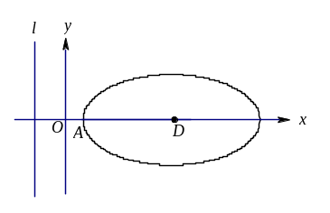
问p在哪个范围内取值时，椭圆上有四个不同的点，它们中每一个点到点A的距离等于该点到直线l的距离．（1988年全国高考题）
解 假定椭圆上有符合题意的四点，则这四个点的坐标都应满足下面的椭圆方程：
＋y²＝1，
又这四个点的坐标应满足下面的抛物线方程y²＝2px，
从而椭圆上有四点符合题意的充要条件是下面的方程组有四个不同
的实数解：
将(2)式代入(1)式，得[x－(2＋)]²＋8px＝4，
即x²＋(7p－4)x＋＋2p＝0 (3)
所以原方程组有4个不同的实数解，当且仅当方程(3)有两个不相等的正根，而这又等价于
解得0＜p＜．
所以，所求的p的取值范围为(0，)．
例6．已知点A(0，2)和抛物线y²＝x＋4上两点B，C，使得AB⊥BC，求点C的纵坐标的取值范围．(2002年全国高中数学联赛)
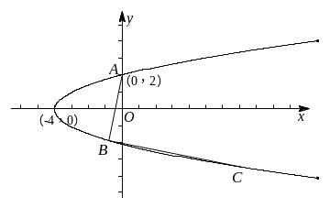
解 设B(y₀²－4，y₀)，C(y₁²－4，y₁)．
则k_{AB}＝＝．
k_{BC}＝＝．
由k_{AB}·k_{BC}＝－1，得(y₁＋y₀)(y₀＋2)＝－1．
则y₀²＋(y₁＋2)y₀＋(2y₁＋1)＝0．
则得△＝(y₁＋2)²－4(2y₁＋1)＝y₁²－4y₁≥0，[来源:学科网ZXXK]
故y₁≤0，y₁≥4．
当y₁＝0时，得B(－3，－1)，当y₁＝4时，得B(5，－3)均满足要求，故点C的纵坐标的取值范围是(－∞，0]∪[4，+∞)．
情景再现
4．椭圆的中心在坐标原点，焦点在坐标轴上，直线y＝x＋1与该椭圆相交于P和Q，且OP⊥OQ，|PQ|＝．求椭圆的方程．（1991年全国高考题）
5．已知直线l过坐标原点，抛物线C的顶点在原点，焦点在x轴正半轴，若点A(－1，0)和B(0，8)关于l的对称点都在C上，求直线l和抛物线C的方程．（1994年全国高考题）
6．已知椭圆C₁的方程为＋y²＝1，双曲线C₂的左、右焦点分别为C₁的左、右顶点，而C₂的左、右顶点分别是C₁的左、右焦点．
(1)求双曲线C₂的方程；
(2)若直线l：y＝kx＋与椭圆C₁及双曲线C₂都恒有两个不同的交点，且l与C₂的两个交点A和B满足OA·OB＜6（其中O为原点），求k的取值范围．(2005年高考题(重庆卷))
C类例题
例7．点P(x₀，y₀)是抛物线y²=2px上的任意一定点，PA、PB是抛物线的两条互相垂直的弦，求证：AB过定点．
分析 由于PA⊥PB，故可考虑引入参数k(斜率)．
证明 设点A、B的坐标分别为A(x₁，y₁)，B(x₂，y₂)，PA的斜率为k，则PA的方程：y－y₀=k(x－x₀)．
则y－y₀＝k(x－x₀)，可得x＝＋x₀， ①
y²＝2px，以①代入得：y²－(y－y₀)－2px₀＝0． ②
y₀²＝2px₀，代入②得：y²－y₀²－(y－y₀)＝0． ③
由于y≠y₀，则y＋y₀＝． ④
即得点A的坐标为：A(x₁，－y₀)；同理得B的坐标为B(x₂，－2py－y₀)．
因为y_{AB}＝＝＝，
故AB的方程为：y－y₁=(x－x₁)，即(y₁＋y₂)y－y₁y₂＝2px． ⑤ (其中y₁²＝2px₁)
又y₁＋y₂＝－2py－2y₀； ⑥
y₁y₂＝(－y₀)(－2py－y₀)＝－4p²－y₀＋2pyy₀＋y₀²
＝－(－2py－2y₀)y₀－4p²－2px₀． ⑦
将⑥、⑦两式代入⑤，得(－2py－2y₀)(y＋y₀)－2p(x－x₀－2p)＝0． ⑧
则x＝x₀＋2p，y＝－y₀时，此式恒成立，故直线AB恒过定点(x₀＋2p，－y₀)．
思考1 上述解法运算量很大，原因之一是将①x＝＋x₀代入较繁．如果能避免此步代入，则运算可得到简化：
改进1 将②－③：y²－y₀²＝2p(x－x₀)，再将①代入，即可得④式．
思考2 将⑥、⑦两式代入较繁，如不用此式代入，则可减少运算量：
改进2 由④式知：y ₁＋y₀＝，y₂＋y₀＝－2py，两式相乘，得y₁y₂＋(y₁＋y₂)y₀＋y₀²＝－4p²． ⑨[来源:学科网]
将⑨代入⑤，并以y₀²＝2px₀代入得：(y₁＋y₂)y＋(y₁＋y₂)y₀＋2px₀＋4p²－2px＝0，就是⑧式．
思考3 运算过程中，设了斜率k，又消去了y，如果一开始不设k，行吗？
改进3 由PA⊥PB，得·＝－1，但＝＝，于是就有(y₁＋y₀)(y₂＋y₀)＝－4p²．这就是⑨式，不需要用k．
因此有如下简洁的证法：
证明 设P(x₀，y₀)，A(x₁，y₁)，B(x₂，y₂)，则得y＝2px₀，y＝2px₁，y＝2px₂．
由于k_{AB}＝＝＝，则直线AB方程为y－y₁＝(x－x₁)，即(y₁＋y₂)y－y₁y₂＝2px． ⑩
因为PA⊥PB，故有·＝－1，但＝，于是就有(y₁＋y₀)(y₂＋y₀)＝－4p²，即y₁y₂＋(y₁＋y₂)y₀＋y₀²＝－4p²．
代入⑩式，即得(y₁＋y₂)(y＋y₀)－2p(x－x₀－2p)＝0．
从而可得当x＝x₀＋2p，y＝－y₀时，此式恒成立，故直线AB恒过定点(x₀＋2p，－y₀)．
例8．设曲线C₁：＋y²＝1(a为正常数)与C₂：y²＝2(x＋m)在x轴上方仅有一个公共点P．
(1)求实数m的取值范围(用a表示)；
(2)O为原点，若C₁与x轴的负半轴交于点A，当0＜a＜时，试求ΔOAP的面积的最大值(用a表示)．(2001年全国高中数学联赛)
解 (1)由
消去y得，x²＋2a²x＋2a²m－a²＝0． ①
设f(x)＝x²＋2a²x＋2a²m－a²，问题⑴转化为方程①在x∈(－a，a)上有唯一解或等根．
只须讨论以下三种情况：
1°Δ＝0得m＝．此时x_{p}＝－a²，当且仅当－a＜－a²＜a，即0＜a＜1时适合；
2°f(a)·f(－a)＜0当且仅当－a＜m＜a；
3°f(－a)＝0得m＝a．此时x_{p}＝a－2a²，当且仅当－a＜a－2a²＜a，即0＜a＜1时适合．
由f(a)＝0得m＝－a，此时x_{p}＝－a－2a²，由于－a－2a²＜－a，从而m≠-a．
综上可知，当0＜a＜1时，m＝或－a＜m≤a；当a≥1时，－a＜m＜a．
(2)ΔOAP的面积S＝ay_{p}．
因为0＜a＜，故－a＜m≤a时，0＜－a²＋a＜a，由唯一性得
x_{p}＝－a²＋a．显然当m＝a时，x_{p}取值最小．
由于x_{p}＞0，从而y_{p}＝取值最大，此时y_{p}＝2，故S＝a．
当m＝时，x_{p}＝－a²，y_{p}＝，此时S＝a．
下面比较a与a的大小：
令a＝a，得a＝．
故当0＜a≤时，a≤a．此时S_{max}＝a．
当＜a＜时，a＞a．此时S_{max}＝a．
情景再现[来源:Zxxk.Com]
7．已知在抛物线y＝x²上有一个正方形的三个顶点A、B、C，求这种正方形面积的最小值．(上海市1998年高中数学竞赛)
8．已知抛物线y²＝2px及定点A(a，b)，B(－a，0)，(ab≠0，b²≠2pa)，M是抛物线上的点，设直线AM，BM与抛物线的另一交点分别为M₁，M₂．
习题52
1．设直线l：2x＋y＋2＝0关于原点对称的直线l'．若l'与椭圆x²＋＝1的交点为A、B，点P为椭圆上的动点，则使ΔPAB的面积为的点P的个数为（ ）(2005年高考题(山东卷))
A．1 B．2 C．3 D．4
2．点P（－3，1）在椭圆＋＝1(a＞b＞0)的左准线上．过点P且方向为a＝（2，－5）的光线，经直线y＝－2反射后通过椭圆的左焦点，则这个椭圆的离心率为（ ）
A． B． C． D．(2005年高考题(江苏卷))
3．已知椭圆＋y²＝1的两个焦点为F₁，F₂，过右焦点F₂作倾角为的弦AB，则△ABF₁的面积为( ) (第六届河南省高中数学竞赛)
A． B． C． D．
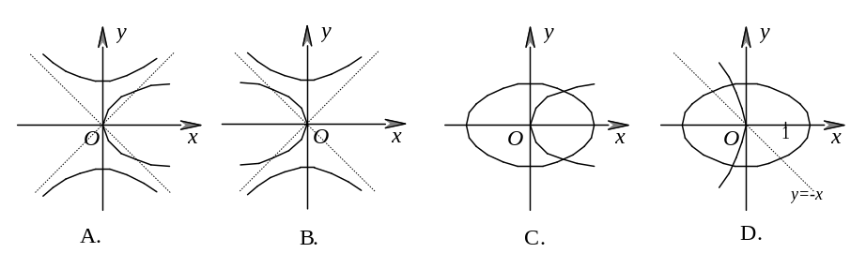
4．在下面四个图形中，已知有一个是方程y²＝－x与mx²＋ny²＝1(m≠0，n≠0)在同一坐标系中的示意图，它应是( )(1985年全国高中数学联赛)

5．如图，在建造一个截面为抛物线形的隧道时，用了三种规格的正方形支架，如果抛物线的方程为y＝－x²+c，正方形ABCD的边长与正方形EFGH的边长之比为5∶1，则正方形MNPQ的边长为 ．(2004年上海市IT杯高二数学竞赛题)
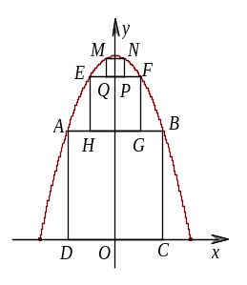

6．已知椭圆的焦点为F₁(－1，0)，F₂(1，0)，直线x＝4是它的一条准线．
(1)求椭圆的方程；
(2)设A₁，A₂分别是椭圆的左顶点和右顶点，P是椭圆上满足|PA₁|－|PA₂|＝2的一点，求cos∠A₁PA₂的值．(2002年全国高中数学联赛山东赛区初赛赛题)
7．椭圆x²＋4y²＝8中，AB是长为的动弦，O为坐标原点，求三角形AOB的面积的取值范围．(2004年全国高中数学联赛福建赛区初赛赛题)
8．设椭圆的方程＋＝1(a＞b＞0)，线段PQ是过左焦点F且不与x轴垂直的焦点弦，若在左准线上存在点R，使△PQR为正三角形，求离心率e的取值范围，并用e表示直线PQ的斜率．(2005年全国高中数学联赛江苏赛区初赛赛题)
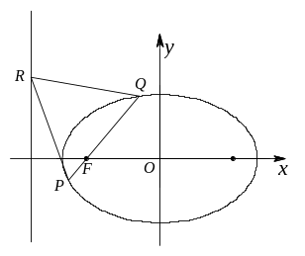

本节“情景再现”解答：
1．(－，)． 2．P点的坐标为(16，±3)．
3．a＝，b＝．4．椭圆的方程为＋＝1，或＋＝1． 5．直线方程为y＝x，抛物线方程为y²＝x．
6．(1)双曲线C₂的方程为－y²＝1．(2)k的取值范围是(－1，－)∪(－，－)∪(，)∪(，1)．
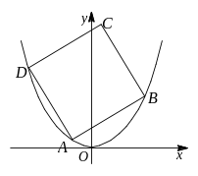
7．设A(x₁，x₁²)，B(x₂，x₂²)，D(x₃，x₃²)，直线AB的斜率为k(k＞0)：则点B坐标满足x₂²－x₁²＝k(x₂－x₁)，(x₂≠x₁)，则x₂＝k－x₁．从而|AB|＝(k－2x₁)．同理|AD|＝(x₁－x₃)＝．令|AB|＝|AD|，得k²(k－2x₁)＝2kx₁＋1，从而得x₁＝．故|AB|＝(k－(k－)＝≥·＝．等号当且仅当k＝1时成立，此时x₁＝0，即A为原点，正方形面积最小值为2．
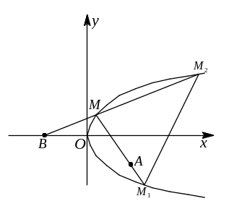
8．设M(，m)．M₁(，m₁)，
M₂(，m₂)，则由A、M、M₁共线，
得＝，则m₁＝，同法得m₂＝；故M₁M₂所在直线方程为(m₁＋m₂)y＝2px＋m₁m₂．消去m₁，m₂，得2paby－bm²y＝2pbmx－2pm²x＋4p²a²－2pabm． ⑴
分别令m＝0，1代入，得x＝a，y＝，以x＝a，y＝代入方程⑴知此式恒成立．即M₁M₂过定点(a，)．
本节“习题12”解答：
1．B． 2．A． 3．B． 4．A．5．－2．
6．(1)椭圆的方程为＋＝1．(2)cos∠A₁PA₂＝＝－．
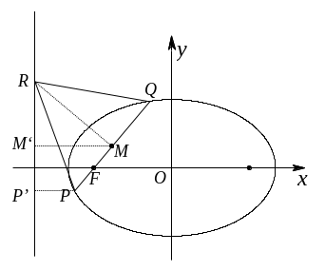
7．令A(x₁，y₁)，B(x₂，y₂)，直线AB的方程为y＝kx＋b．代入椭圆的方程整理得(4k²＋1)x²＋8kbx＋4(b²－2)＝0．故x₁＋x₂＝－，x₁x₂＝．则＝AB²＝[2(4k²＋1)－b²]，得b²＝2(4k²＋1)－．又原点O到AB的距离为，则S_{ΔAOB}＝·．记u＝，则有S²_{ΔAOB}＝－(u²－u)＝4－(u－)²．u＝4－的取值范围为[1，4]（u＝4为竖直弦）．故当u＝时，S²_{ΔAOB}的最大值为4；当u＝1时，S²_{ΔAOB}的最小值为．因此，S_{ΔAOB}的取值范围是[，2]．
8．如图，设线段PQ中点M，过点P、M、Q分别作准线的垂线，垂足分别为点P′，M′，Q′，则|MM′|＝(|PP′|＋|QQ′|)＝(＋)＝．假设存在点R，则|RM|＝|PQ|，且|MM′|＜|RM|，即＜|PQ|，所以，e＞．于是，cos∠RMM′＝＝×，cot∠RMM′＝．在图中，|PF|＜|QF|，且有k_{PQ}＝tan∠QFx＝tan∠FMM′＝cot∠RMM′＝．当e＞时，过点F作斜率为的焦点弦PQ，它的中垂线交左准线于R，由上述过程知，|RM|＝|PQ|．故ΔPQR为正三角形．根据对称性，当|FP|＞|FQ|时，有k_{PQ}＝－．所以，椭圆＋＝1(a＞b＞0)的离心率e的范围是(，1)，且直线PQ的斜率为±．
高考资源网
w。w-w*k&s%5￥u

高考资源网
w。w-w*k&s%5￥
成套的课件成套的教案成套的试题成套的微专题尽在高中数学同步资源大全QQ群552511468也可联系微信fjmath加入百度网盘群4000G一线老师必备资料一键转存自动更新永不过期

